Профессиональный книжный сканер



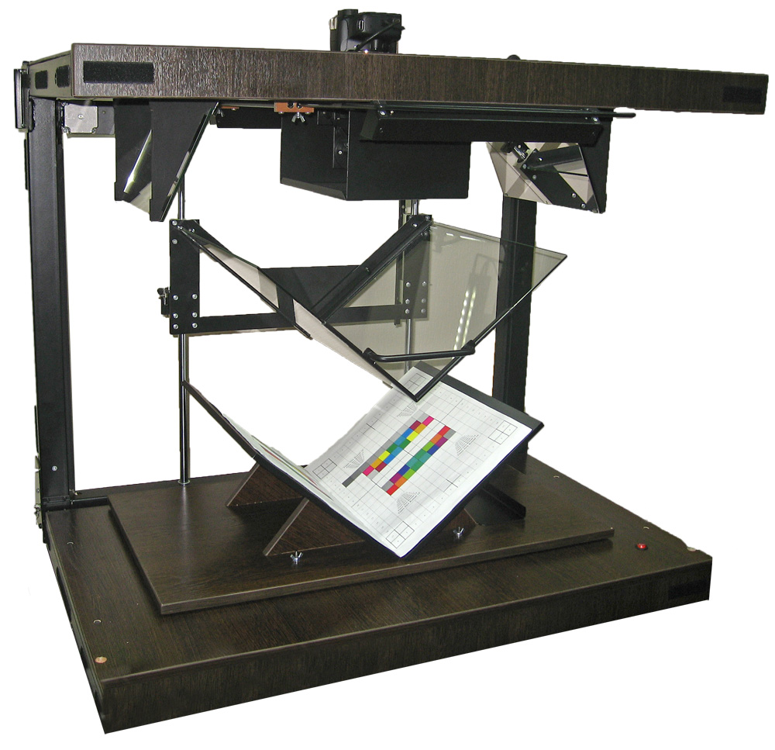

Основные характеристики сканера Optima-V
Тип сканера | Полуавтоматический, планетарный, раскладной с V-образной книжной колыбелью и прижимным стеклом
Регистрирующий элемент | Одна зеркальная цифровая фотокамера Canon EOS
Оптическое разрешение | Для базового варианта 12 Млн. пикселей. (Зависит от ЦФК)
Оптическая схема | Передача изображения на фотокамеру посредством системы оптических зеркал с центральным подвижным зеркалом (зеркала изготовлены по ионно-плазменной технологии с наружным отражающим слоем, защищенным кварцевым напылением)
Дополнительное оборудование | Лазерный ассистент фокусировки фотокамеры. 2мВт. Импульс 0,5 сек.
Максимальный формат оригинала | А3, в развороте А2
Максимальная толщина переплета | До 15 см
Освещение рабочей области | Бестеневое, безбликовое. Два регулируемых светодиодных осветителя. Освещенность рабочей области 1500 Люкс. Не содержит УФ и ИК излучений. Время наработки на отказ – 50 000 часов.
Книжная колыбель | V-образная со свободным перемещением в горизонтальной плоскости для точной центровки корешка документа. Раздвижные створки колыбели для укладки корешка документа на горизонтальную плоскость. Угол раскрытия створок колыбели 100 градусов
Прижимное стекло | Съемное, для возможности сканирования расшитых документов с автоматическим перемещением по вертикали. Произвольный ручной режимом. Давление, оказываемое на сканируемую поверхность, не более 20 гр./см².
Орган управления | Пленочная клавиатура со светодиодной индикацией всех режимов работы, тактильный эффект
Режимы сканирования | - 4 автоматических режима:  - последовательно левая – правая страницы;  - только левые страницы;  - только правые страницы;  - последовательно правая – левая страницы;  - Работа без стекла по выше приведенным режимам.  - Ручной режим.
Скорость сканирования | В режиме авто 2-страничный – 720 стр. в час не зависимо от формата.  В режиме авто 1- страничный – 900 стр. в час.  В режиме без прижимного стекла до 2000 стр. в час. (Зависит от скорости работы оператора)
Интерфейс соединения с ПК | USB 2.0
Вариант исполнения | Настольный и напольный с антибликовыми шторками
Напряжение питания | 220 В, 50 Гц, потребляемая мощность не более 200 Вт.
Масса | 50 кг.
Габариты | Ширина 1020 мм. Глубина 800 мм. Высота 900 мм.

Для каких задач разработан сканер Optima-V?
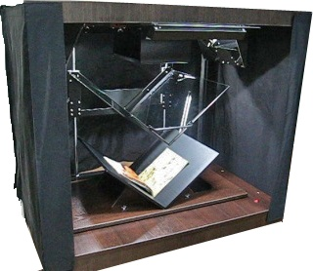
Наша компания по своему опыту знает, что у заказчиков достаточно много материалов находится в сшитом виде, в ветхом состоянии и выполненных на разных типах бумаги: калька, газетная бумага, картон, мелованная, фотобумага. В некоторых случаях все документы прошиты и опечатаны.
Как сканировать такие документы? Планшетные, и документарные сканеры не подходят для этих документов, а специализированные планарные и книжные сканеры очень дороги и сканируют в основном в развороте на 180 градусов, что не гарантирует бережного отношения к источнику.
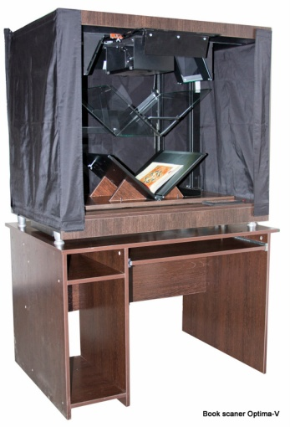
Профессиональный книжный сканер Optima-V специально разработан и учитывает специфику документов самого разного плана. Сканер легко работает как с расшитыми современными документами до формата А2 в развернутом виде, так и с ветхими сшитыми документами с толщиной переплета до 15 см. При этом самоцентрирующаяся книжная колыбель и V-образное прижимное стекло с углом раскрытия 100 градусов, гарантируют бережное обращение к документам и позволяют получать плоское изображение, без перегибов в области переплета. Лазерный ассистент фокусировки фотокамеры позволяет полностью избежать ошибок фокусировки.
Сканер рекомендован для использования в архивах, библиотеках, учебных заведениях – там, где требуется сканирование большого количества документов, оцифровка книг, либо сшитых документов. При этом производительность сканера в автоматическом режиме 720 страниц формата А3 в час, что составляет номинальную суточную нагрузку 5000 страниц.
Требования к оборудованию
Для работы сканера необходима станция сканирования. В качестве нее может выступать любой, современный PC-совместимый компьютер с процессором Core2 Duo, оперативной памятью не менее 2Гб, объемом HDD не менее 250 Гб и операционной системой Windows 2000, XP, Vista, Windows 7. Сканер может работать с большинством цифровых зеркальных фотокамер Canon. Базовая поставка комплектуется Canon EOS 450D.
Установка и настройка сканера
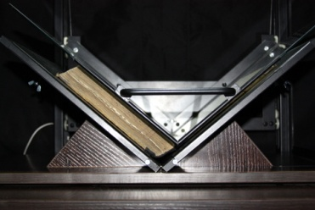
Внимание! Все работы производить только в соответствии с документацией. Предварительно необходимо определить место для установки сканера размером 1 х 1 метр. Распаковать сканер и вкрутить ножки. Затем задняя рама устанавливается вертикально и фиксируется. Верхняя рама поворачивается вокруг оси крепления, устанавливается в горизонтальное положение и фиксируется. Устанавливается на сканер V-образная книжная колыбель и закрепляется прижимное стекло. Распаковывается ЦФК и устанавливается на платформу крепления. Навешиваются на сканер антибликовые шторки. Далее производится установка ПО входящего в комплект поставки на станцию сканирования. Подключается ЦФК к станции сканирования кабелем USB. Производится съемка тестовых таблиц и корректировка положения ЦФК. Сканер готов к работе. Все работы выполняют 2 человека в течение 20 – 30 минут.
Как работать на сканере Optima-V?
Процесс работы очень прост и не требует длительной подготовки. Оператор на станции сканирования запускает ПО управления фотокамерой и указывает папку для размещения файлов изображений, поступающих со сканера; включает сканер, выбирает режим работы (Авто 2 стр.; Авто 1 стр. - правая или левая; ручной), размещает документ на V-образной колыбели.
Процесс сканирования начинается, как только оператор убирает руки из области сканирования. Сканер опускает прижимное стекло, производит съемку выбранных страниц, пересылает файлы на станцию сканирования и поднимает стекло. В этом состоянии сканер ожидает появления рук оператора в области сканирования. Как только оператор перевернет страницу и уберет руки, процесс сканирования продолжится.
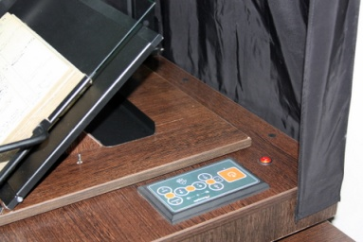
Процесс сканирования можно перевести в ручной режим в любой момент. Для этого оператор производит перемещение прижимного стекла за ручку прижимного стекла, либо с клавиатуры (стекло наверх, стекло вниз). Ручной режим необходим в случаях сканирования сильно замятого документа или ветхого, особо ценного. Отображение отсканированных файлов происходит в реальном времени на мониторе станции сканирования. Нумерация файлов, сохраненных на станции сканирования всегда упорядочена и последовательна; не зависит от правой или левой страницы, а так же от перехода с одного режима работы на другой.
После сканирования документа, запускается программа постобработки изображений. Программа работает в потоковом режиме. Оператор выбирает режим обработки изображения (бинаризация, нормализация цвета, удаление мусора, усреднение фона, поворот изображения, обрезка полей), проверяет его на одном или нескольких файлах и запускает обработку для всех файлов, находящихся в указанной папке. Все! Ваши изображения готовы для последующей публикации в базе данных, архиве или электронной книге.
Как видите, в процессе работы оператору остается перелистывать страницы и указывать программе параметры постобработки документов.
Описание системы ScanLab
Основные возможности системы реставрации и обработки сканированных изображений:
- Потоковый и одиночный режимы обработки изображений
- Загрузка изображений различных форматов
- Возможность одновременной работы со многими изображениями
- Устранение проступания надписей с обратной стороны листа
- Преобразование исходного изображения в полутоновый черно-белый вид
- Восстановление глобального контраста
- Адаптивное восстановление локального контраста и яркости по всему изображению
- Исправление баланса белого
- Поворот изображения при неточной ориентации страницы во время оцифровки
- Адаптивная бинаризация изображения
- Очистка изображения от пятен, шумов и помех
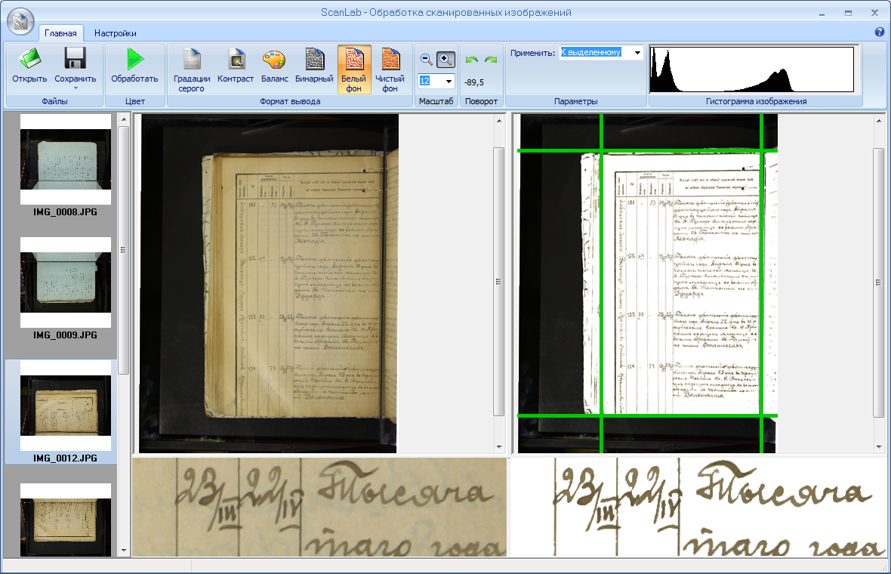
После загрузки и предварительной обработки изображения пользователь может выбрать один из нескольких видов обработки:

Градации серого – изображение переводится в полутоновый вид   | Бинарный – изображение, в котором все пиксели либо черные, либо белые  
Контраст – производится подбор и корректировка контраста изображения   | Белый фон – фон заменяется на белый, но буквы и рисунки сохраняют свой первоначальный цвет  
Баланс – коррекция баланса белого для компенсации цветовой характеристики источника света   | Чистый фон – фон очищается от помех, буквы и рисунки сохраняют свой первоначальный цвет  

Переключение между режимами происходит сразу же, что позволяет быстро определить предпочтительный вид вывода обработанного изображения.

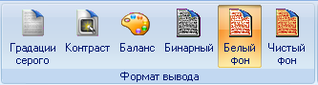

Для анализа распределения полутонов на изображении в программе отображается гистограмма:

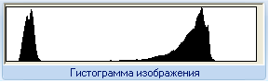

При необходимости, пользователь может скорректировать параметры работы алгоритмов:

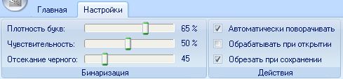

Основные преимущества сканера Optima-V
- V-образная колыбель и прижимное стекло позволяют сканировать документы не перегибая корешок, обеспечивая ровную поверхность всей области сканирования и не нанося вреда документу. В процессе сканирования центр корешка постепенно перемещается от первой страницы к последней. V-образная колыбель со свободным перемещением в горизонтальной плоскости, компенсирует перемещение центра корешка относительно прижимного стекла. Документ, не зависимо от толщины корешка, всегда будет находится по центру.
- Лазерный ассистент фокусировки фотокамеры позволяет полностью избежать ошибок фокусировки. Благодаря нашей технологии камера уверенно фокусируется на чисто белом листе и слабоконтрастных изображениях. Ассистент работает совместно с контроллером сканера во всех режимах сканирования. Лазерный ассистент фокусировки устанавливается на все полуавтоматические варианты сканера. Лазерный луч не оказывает влияния на оригинал и проецируется не более 0,5 секунды.
- Светодиодное освещение не содержит ИК и УФ излучений. Срок службы - 50 000 часов непрерывной работы. Конструкция и расположение осветителей обеспечивают равномерное, без бликовое и бестеневое освещение всей области сканирования. Оптимальное освещение позволяет сканировать документы на глянцевой бумаге и фотографии.
- Автоматическое прижимное стекло обеспечивает оптимальную скорость сканирования, равномерное распределение нагрузки на документ, и существенно уменьшает физическую нагрузку на оператора. Специальные датчики фиксируют момент перелистывания страницы и запускают все последующие процедуры. Оператор только листает документ! Все остальное делает автоматика сканера. Предусмотрен и полностью ручной режим.
- Работа без прижимного стекла позволяет увеличить скорость сканирования в два раза для не сшитых документов одного формата.
- Применение одной ЦФК и зеркальной оптической системы передачи изображения позволяет добиться получения четких реалистичных изображений. Качество изображения всегда одинаково для правой и левой страниц документа т. к. они сняты одной камерой и объективом. Кроме того, использование одной камеры снизило стоимость сканера, его обслуживание и упростило настройку.
- Программное обеспечение постобработки изображений с применением уникальных алгоритмов позволяет выполнять следующие операции: обрезка полей, выравнивание строк, интеллектуальная бинаризация, цветовой баланс, замена фона документа на белый с сохранением цвета букв, усреднение цвета фона, чистку изображений. Все операции выполняются в потоковом режиме для группы файлов.
- Низкая цена сканера при максимальной функциональности.
- Небольшие габариты: Ширина 1020 мм. Глубина 800 мм. Высота: настольный вариант 900 мм., напольный вариант 1640 мм.

Варианты исполнений сканера Optima-V:
Вариант | Описание | Тип ЦФК | Стоимость Руб.  Действительна с 1 января 2015г.
Полуавтоматический | Съемная прижимная платформа. Автоматическое управление прижимной платформой, поворотом центрального зеркала и затвором цифровой фотокамеры. Клавиатура управления режимами работ. Ручное перелистывание страниц. В комплекте ПО управления ЦФК и потоковой обработки изображений. Настольное исполнение. Лазерный ассистент фокусировки фотокамеры. | Canon EOS 600D + объектив EF28-135 IS USM | 496000-00
Полуавтоматический |  | Canon EOS 600D + объектив EF24-105L IS USM | 551000-00
Полуавтоматический |  | Canon EOS 60D+ объектив EF28-135 IS USM | 531000-00
Полуавтоматический |  | Canon EOS 60D + объектив EF24-105L IS USM | 572000-00
Ручной | Съемная прижимная платформа. Ручное управление прижимной платформой и поворотом центрального зеркала. Дистанционный пульт управления затвором цифровой фотокамеры. Ручное перелистывание страниц. В комплекте ПО управления ЦФК и потоковой обработки изображений. Настольное исполнение. | Canon EOS 600D + объектив EF28-135 IS USM | 440000-00
Ручной |  | Canon EOS 600D + объектив EF24-105L IS USM | 462000-00
Ручной |  | Canon EOS 60D+ объектив EF28-135 IS USM | 462000-00
Ручной |  | Canon EOS 60D + объектив EF24-105L IS USM | 485000-00
Дополнительно:

Поворотный механизм крепления монитора на заднюю раму сканера. Максимальный размер монитора 19'' |  |  | 6000-00
Комплект для самостоятельной сборки тумбы под сканер с отсеком под системный блок, выдвижной полкой под клавиатуру и мышь. (Мебельная ЛДСП) |  |  | 11000-00
Адаптер сетевого питания для фотокамеры (в зависимости от модели фотокамеры) |  |  | 6000-7000
Пуско-наладочные работы + обучение представителя заказчика (рассчитывается из стоимости проезда и проживания) |  |  | ~40000-00

Гарантийные обязательства производителя
Гарантийный срок эксплуатации сканера составляет 12 месяцев. Гарантия обеспечивается сервисными центрами дилеров производителя, либо производителем. Консультации по горячей линии. Все обновления программного обеспечения предоставляются зарегистрированным пользователям бесплатно. На ЦФК CANON действует гарантия фирмы производителя. В случае не гарантийного ремонта все узлы и комплектующие высылаются за счет заказчика и оплачиваются отдельно.

